TRƯỜNG ĐẠI HỌC THỦY LỢI

## KHOA CÔNG NGHỆ THÔNG TIN



**ĐỒ ÁN KẾT THÚC MÔN HỌC “THIẾT KẾ VÀ PHÁT TRIỂN TRÒ CHƠI”**

***Đề tài:***

THIẾT KẾ VÀ PHÁT TRIỂN TRÒ CHƠI “ALICE IN WONDERLAND”

## Nhóm sinh viên thực hiện:

| Đỗ Việt Anh | 2051063763 |
| --- | --- |
| Hoàng Minh Anh | 2051062437 |
| Nguyễn Đức Anh | 1951064175 |
| Phạm Thế Anh | 2051063596 |

**Giảng viên phụ trách môn học:** ThS. Trương Xuân Nam

*Hà Nội, Tháng 12 năm 2023*

## BẢNG PHÂN CHIA CÔNG VIỆC

| **S T T** | **Họ và tên** | **Mã sinh viên** | **Công việc** |
| --- | --- | --- | --- |
| 1 | Đỗ Việt Anh | 2051063763 | * Thảo luận ý tưởng game * Tìm assets cho game * Xây dựng các scene trong game: menu scene, setting scene * Xây dựng map 3 * Viết pich doc * Viết design doc |
| 2 | Hoàng Minh Anh | 2051062437 | * Thảo luận ý tưởng game * Xây dựng map 2 * Xây dựng menu pause * Viết pich doc * Viết design doc, tổng hợp design doc |
| 3 | Nguyễn Đức Anh | 1951064175 | * Thảo luận ý tưởng game * Thêm các UI canvas * Xây dựng các menu lost, menu win * Viết pich doc * Xây dựng map 4 * Viết design doc |
| 4 | Phạm Thế Anh | 2051063596 | * Thảo luận ý tưởng game * Code nhân vật chính * Hiệu ứng knockback * Tích hợp âm thanh vào game * Xây dựng cốt truyện cho game * Xây dựng map cho game bằng code * Code cho quái vật, vật phẩm hồi máu, mũi tên, code Boss * Code combo attack cho nhân vật chính, boss * Tích hợp, ghép code và hoàn thiện. * Xây dựng map 1 * Viết pich doc * Viết design doc |

**MỤC LỤC**

BẢNG PHÂN CHIA CÔNG VIỆC 2

PHẦN 1: GIỚI THIỆU 5

PHẦN 2: TỔNG QUAN VỀ GAME 6

1. Thể loại game 6
2. Yếu tố 6
3. Nội dung 6
4. Chủ đề 6
5. Phong cách 7
6. Loại người chơi game được nhắm đến 7
7. Game flow 7
8. Look & feel 7
9. Các khía cạnh tác động vào người chơi 8
10. Mục tiêu trải nghiệm 8
11. Trải nghiệm được lồng vào game 8

PHẦN 3: GAMEPLAY & MECHANICS 9

1. Game Player 9
2. Level design 9
3. Game mode 11
4. Game Flow 11
5. Game Control 12
6. Winning and Losing 12
7. Health Pickup 13

PHẦN 4: STORY, SETTING & CHARACTER 14

1. Story 14
2. Narrative: lời thuật 15
3. Thế giới trong game: 16
4. Characters 16

PHẦN 5: MÀN CHƠI 17

1. Giới thiệu màn chơi 17
2. Chi tiết màn chơi 17

PHẦN 6: GIAO DIỆN 21

PHẦN 7: MỘT SỐ HÌNH ẢNH CỦA GAME 24

# PHẦN 1 : GIỚI THIỆU

## 1.High Concept

“Kể về một cậu bé tên Alice và cuộc phiêu lưu tại thế giới kỳ lạ trong giấc mơ, cậu phải tiêu diệt quái vật để có thể trở về thế giới thực.”

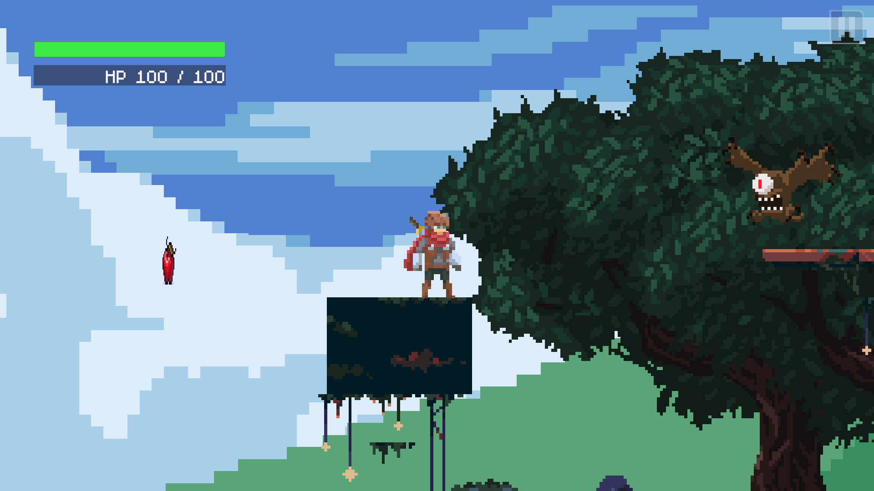

*ảnh minh họa của game*

# PHẦN 2: TỔNG QUAN VỀ GAME

## Thể loại game

Game nhập vai phiêu lưu hành động, góc nhìn thứ 3

## Yếu tố

Game mang tính giải trí, giúp tăng tư duy logic và trí nhớ thông qua việc di chuyển trong địa đạo ma trận.

Đối tượng nhắm tới là những người chơi trẻ thuộc độ tuổi 13-25.

So với những game RPG thông thường, hệ thống có đa dạng các loại quái vật tránh gây nhàm chán.

Hệ thống vật phẩm, quái vật trong game đa dạng theo loại, mức độ; tạo hứng thú, cuốn hút cho người chơi mà không cảm thấy nhàm chán.

Phong cách, yếu tố phiêu lưu, rùng rợn kết hợp với áp lực cao, lối chơi thử thách là những điểm khác biệt, tạo nên sự nổi bật hơn so với một số game cùng thể loại trên thị trường.

## Nội dung

Một game nhập vai 2D góc nhìn thứ ba lấy bối cảnh trong một thế giới giấc mơ kỳ lạ không phải trái đất, người chơi phải tiêu diệt quái vật, boss để quay trở lại

Người chơi sẽ sử dụng kiếm hoặc cung để giết những con quái vật, chúng rải rác khắp mọi nơi, nên người chơi sẽ phải chống lại và tiêu diệt những con quái vật trong trò chơi.

Áp lực cao, lối chơi thử thách kiểm tra sự chú ý của người chơi thật chi tiết.

Phong cách, yếu tố phiêu lưu, hành động, rùng rợn kết hợp với âm thanh tạo mức độ căng thẳng của trò chơi.

Đồ họa 2D ưu nhìn, pha trộn yếu tố kinh dị của quái vật.

## Chủ đề

Game phiêu lưu, đi màn, giết quái vật, đánh boss , kinh dị.

## Phong cách

Phong cách hành động, tăm tối, kinh dị với những con quái vật khó nhằn.

## Loại người chơi game được nhắm đến

Những người chơi được nhắm đến là những người trên 13 tuổi. Có hứng thú với cảm giác được nhập vai vào chuyến phiêu lưu của Alice tại một thế giới lạ lùng, ma mị cùng với những con quái vật ghê rợn để trải nghiệm những cảm xúc lạ khó có thể xuất hiện ngoài đời thực.

## Game flow

Tại menu người chơi sẽ chọn các mục tương ứng:

* + - Play game: Vào các màn chơi
    - Setting: Cài đặt game
    - Info: Thông tin nhóm làm game
    - Quit: Thoát khỏi game

Người chơi sẽ trải nghiệm thế giới cốt truyện lạ kỳ qua từng màn.

Trong game người chơi sử dụng các phím:

* + - Phím A,S để di chuyển nhân vật.
    - Phím W để nhảy lên
    - Phím W và phím J để chém trên không
    - Phím J kể sử dụng kiếm chém, nhấn liên tục phím J có thể tạo combo
    - Phím K để bắn cung tên
    - Nút Pause trên màn hình để vào menu Pause

## Look & feel

Bối cảnh trong game là một thế giới kỳ lạ, nơi mọi thế giới giao thoa vào nhau, nơi đây ngày đêm lẫn lộn, các thực vật kỳ lạ không theo một quy luật nào cả, mọi nơi đều có lũ quái vật hoặc các kỵ sĩ đi tuần, ngăn cản cũng như làm người chơi không thể thoát ra bên ngoài.

Phong cách phiêu lưu hành động cả về hình ảnh lẫn âm thanh. Tạo sự phấn khích trong game, khiến kích thích sự tò mò của người chơi, kích thích sự ham khám phá, nhập vai đi đến cuối game.

Âm thanh nền tạo cảm giác phấn khích. Âm thanh phát ra từ các con quái vật, cộng thêm tiếng kiếm chém, tiếng bắn cung càng tăng sự kích thích cho người chơi.

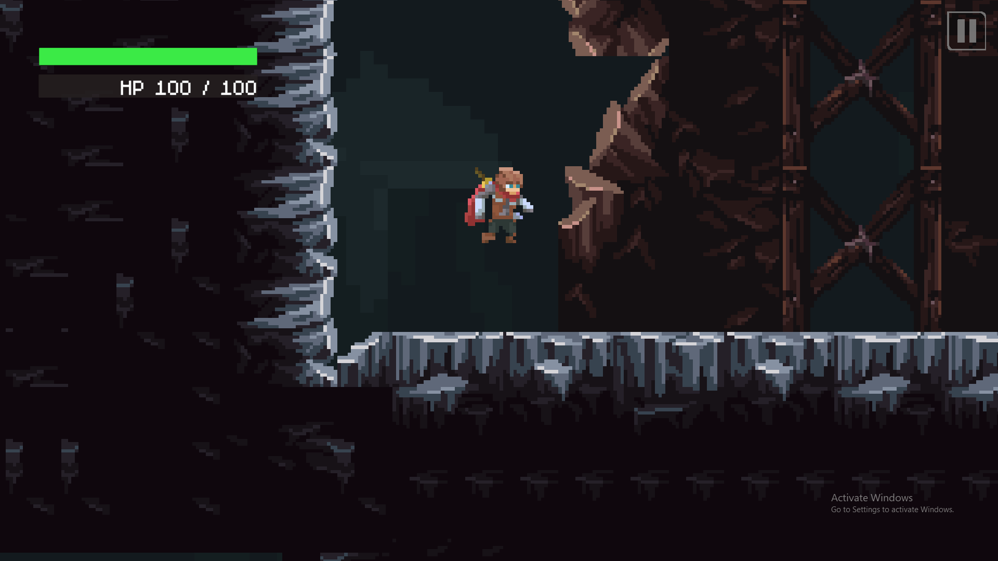

## Các khía cạnh tác động vào người chơi

Khi chơi game, người chơi sẽ được tác động bởi rất nhiều khía cạnh khác nhau. Như hình ảnh trong game, âm thanh phát ra trong game. Cách điều khiển nhân vật, cách chiến đấu với các loại quái.

Người chơi phải suy nghĩ chiến lược hợp lý để giết chết quái vật cũng như boss để có thể đi tiếp.

Người chơi được hòa nhập vào cốt truyện trong game, khiến người chơi có cảm giác như một anh hùng thực thụ. Tinh thần người chơi sẽ được đẩy lên cao nhất.

## Mục tiêu trải nghiệm

Giúp người chơi nhập vai vào khung cảnh trong game, tạo ra những cảm xúc mà không bao giờ có ngoài đời thực. Mang lại những phút giây thư giãn, giải trí sau những giờ học tập và làm việc căng thẳng. Từ việc chơi game, giúp người chơi có cái nhìn tích cực hơn về cuộc sống ngoài đời thực, sống có trách nhiệm và có ích cho xã hội hơn.

## Trải nghiệm được lồng vào game

Trải nghiệm nhập vai chiến đấu với những con quái vật, để thực hiện một mục tiêu cao cả cuối cùng là đưa thế giới này trở lại ban đầu cũng như bản thân có thể tỉnh lại. Mang lại trải nghiệm hết sức thú vị và có ý nghĩa trong cuộc sống.

# PHẦN 3: GAMEPLAY & MECHANICS

## Game Player

Trò chơi hành động mang yếu tố phiêu lưu. Mục tiêu là tiêu diệt tất cả kẻ thù cho đến khi tìm ra lối thoát và trả lại sự yên bình cho thế giới này. Trò chơi bắt đầu ở một mê cung tăm tối dưới lòng đất, người chơi sẽ bắt đầu trò chơi ở 1 vị trí trong mê cung.

Người chơi chơi từ góc nhìn thứ ba trong môi trường 2D. Người chơi trải nghiệm thế giới trò chơi qua nhân vật chính. Điều này tạo cảm giác nhập vai cho người chơi, người chơi điều khiển nhân vật chính tên là “Alice”, một cậu bé bị lạc trong thế giới giấc mơ kỳ lạ.

Nhân vật di chuyển tự do trong màn chơi, sử dụng kiếm và cung để giết quái vật, có thể thay đổi kiếm sang bắn cung. Trò chơi có thiết kế chỉ có chế độ chơi đơn. Người chơi bắt đầu trò chơi với hai vũ khí. Trên đường đi một mặt chống lại kẻ thù mặt khác là sống sót. Theo mặc định, người chơi có 100 HP. Bị quái vật tấn công thì bị giảm HP. Người chơi có thể nhặt các vật phẩm cứu thương để hồi phục HP. Người chơi chỉ có một mạng. Khi HP của nhân vật giảm xuống 0, nhân vật chính chết. Khi nhân vật chính chết, người chơi sẽ thua trò chơi. Nếu người chơi tiêu diệt tất cả kẻ thù và đi đến cuối cùng sẽ thắng trò chơi.

Các quái vật có thể tấn công.. Số lượng quái vật được giới hạn hữu hạn. Mỗi loại quái vật có một mức HP khác nhau. Quái vật bị chém, bị trúng tên sẽ bị giảm HP và bị knockback. Khi HP của quái vật giảm xuống 0, quái vật sẽ chết và biến mất.

## Level design

Game sẽ có 4 cấp độ,mỗi cấp độ sẽ có 1 map khác nhau

## Game mode

Trò chơi có thiết kế chỉ có chế độ chơi đơn. Trong chế độ chơi đơn, người chơi có 100HP, kiếm và cung, đòn thứ 3 gây hiệu ứng đẩy lùi

Bảng dưới đây cung cấp thông tin về số lượng sức mạnh và kẻ thù trong mỗi cấp độ.

Enemy

| Loại quái | Sát thương đầu ra | Tốc độ tấn công | knockback | HP |
| --- | --- | --- | --- | --- |
| Knight | 30 | bình thường | 3 | 100 |
| Flying Eye | 20 | nhanh | 1 | 50 |
| Skeleton | 35 | bình thường | 5 | 120 |

Boss

| Boss | Combo | Sát thương đầu ra | Tốc độ tấn công | knockback | HP |
| --- | --- | --- | --- | --- | --- |
| The forgotten emperor | Có thể combo đòn chém | Chém lần 1: 20  Chém lần 2: 30  Chém lần 3: 40 | Cực nhanh | 5 cho mỗi đòn | 300 |

## Game Flow

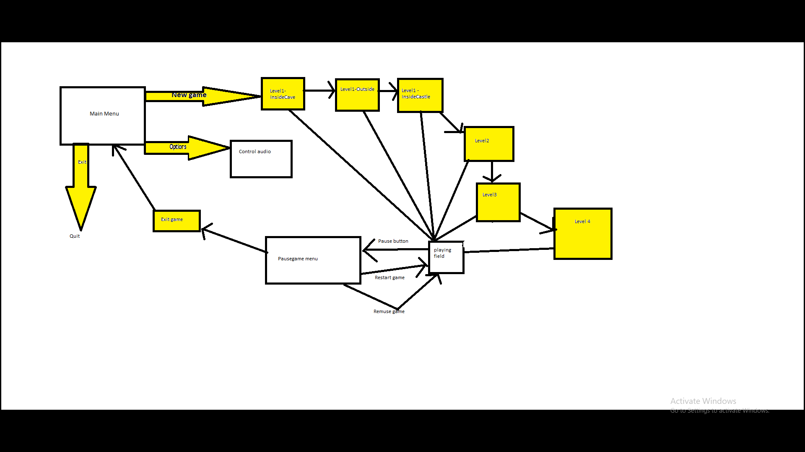

## Game Control

Trò chơi sẽ sử dụng bàn phím để điều khiển

* + Movement
* Trái - A
* Phải - D
* Nhảy- W
  + Actions
* Tấn công - J
* Bắn cung - K
* Combo - Nhấn liên tục J
* Combo khi nhảy - Nhấn liên tục J

## Winning and Losing

Mục tiêu của trò chơi là tiêu diệt tất cả kẻ thù trước khi chúng giết người chơi.

Người chơi chỉ có 1 mạng với 100HP. Khi HP của anh player giảm xuống 0, người chơi sẽ chết => thua cuộc

Nếu người chơi diệt tất cả kẻ thù và đi đến cuối cùng người chơi thắng trò chơi.

## Health Pickup

Là một loại vật phẩm được sử dụng để phục hồi HP của người chơi với một số lượng được xác định trước. Số lượng +HP phổ biến là 20. Khi sức khỏe là 100, người chơi không thể nhặt vật phẩm hồi máu. Người chơi chỉ có thể sử dụng chúng một lần khi nhặt.

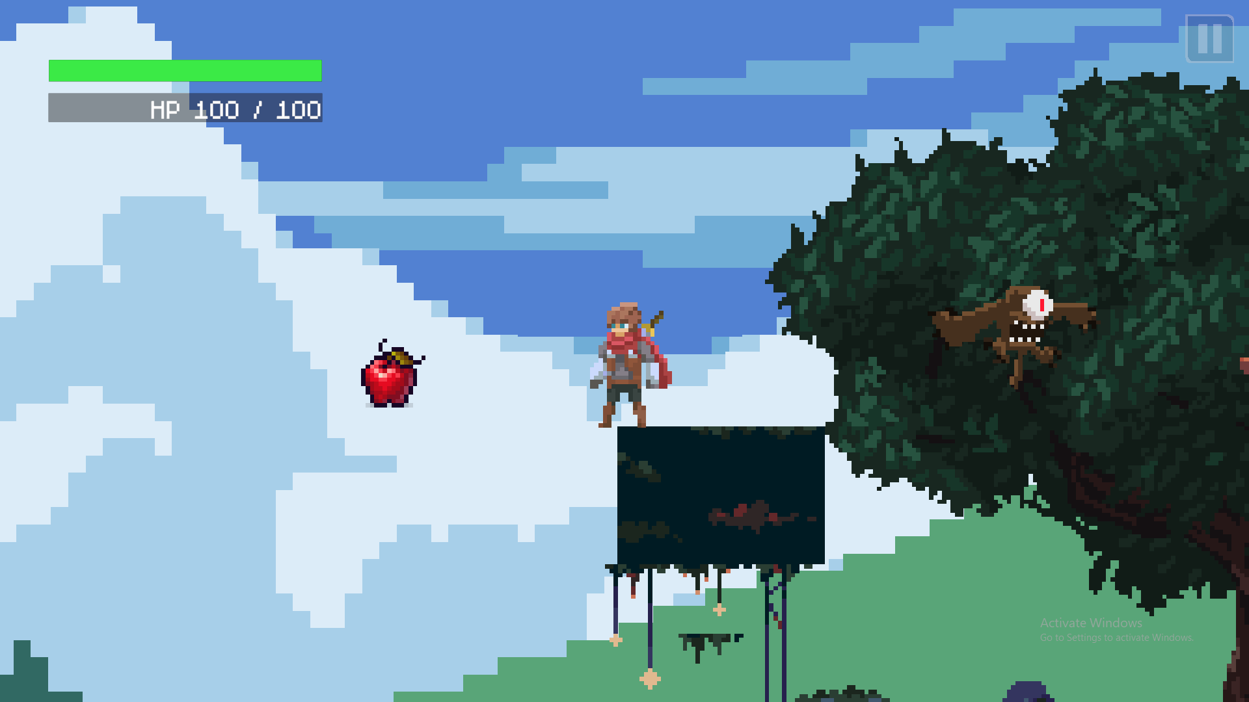

# PHẦN 4: STORY, SETTING & CHARACTER

## Story

Cậu bé Alice luôn luôn mơ thấy giấc mơ kỳ lạ về thế giới được gọi Wonderland nhưng cậu chỉ có thể nhìn thấy chứ không thể tương tác được với thế giới này. Cậu bé thấy thế giới Wonderland yên bình đang bị tấn công bởi các thực thể hắc ám cùng với quái vật, quân đội nhanh chóng thất thủ, khắp nơi chỉ còn lại tiếng hét đến chói tai của người dân nơi đây và sự bất lực của vị vua cũng như quân đội của ngài, mọi việc đều vượt ra khỏi tầm kiểm soát, tất cả mọi người khi bị thứ hắc ám đó tấn công đều bị kiểm soát và trở thành những con rối vô hồn, giờ đây họ không còn là con người nữa và sẽ quay ra tấn công bất cứ ai kể cả người thân của mình. Cho đến một ngày khi mơ cậu bé Alice đã thực sự thức dậy và tương tác được với thế giới Wonderland. Có một giọng nói kỳ lạ trong đầu nói với cậu bé rằng cậu chính là vị cứu tinh trong lời tiên tri, người có thể cầm được thanh kiếm thần và cây cung thần, đến cứu thế giới này. Người chơi nhập vai cậu bé Alice để giết hết quái vật và để trở lại thế giới thật

Mở đầu game, người chơi đang ở một trong những hang động dưới lòng đất. Người chơi phải tiêu diệt hết các quái vật mà không chết, để đi đến các màn tiếp theo. Có một thực thể luôn bí mật theo dõi Alice chiến đấu, ở mỗi một màn thực thể này luôn cho những con Boss có sức mạnh áp đảo và số lượng quái đông hơn. Alice sử dụng kiếm và cung được yểm phép mang theo để giết quái vật và boss.

Màn cuối, là màn khó nhất trong game với việc đối đầu với thực thể đó ở căn phòng đặc biệt nơi lưu giữ cánh cửa để quay lại thế giới thực. Hóa ra người mở cánh cổng đưa Alice đến thế giới này là nhà vua, ông đã hy sinh để kéo dài thời gian triệu hồi và dịch chuyển Alice sâu bên trong hang động khiến các quái vật vây quanh lâu đài không thể tìm ra cậu và thêm một sự thật kinh hoàng được tiết lộ. Rằng Alice là nguyên nhân của mọi chuyện, cậu bé có năng lực đặc biệt, chính cậu bé trong khi mơ đã vô tình tìm ra Wonderland, sự tương tác đó dù ít hay nhiều đã vô tình làm lộ Wonderland với các thế lực bên ngoài và mang chúng đến xâm lược Wonderland. Giọng nói ban đầu chúng ta nghe được chính là của thực thể hắc ám tối cao - thứ luôn luôn dõi theo Alice từ lúc cậu bé bước vào Wonderland. Hóa ra khi hắn tìm thầy Wonderland, hắn đã phân tách sức mạnh của mình tạo ra bản sao xuống để thăm dò trước, nhưng sức mạnh của hắn không thể trở lại bản thể và đã vô tình kẹt ở Wonderland. Hắn đã giả mạo nhà tiên tri bên cạnh nhà vua vì hắn biết, chỉ khi sức mạnh hắc ám của hắn tương tác với Alice thì nguồn sức mạnh đó mới có thể trở lại bản thể. Hắn đã lên kế hoạch dẫn dụ cậu bé tương tác với tất cả các con quái vật mang trong mình sức mạnh hắc ám. Và khi tất cả sức mạnh trở lại hắn đủ đã tiến vào Wonderland, hắn đã chặn cậu bé ở nơi cuối cùng để tiêu diệt cậu một lần và mãi mãi. Nếu cậu bé giết được hắn thì sẽ trở lại với thế giới thực, còn nếu cậu chết thì cậu sẽ không bao giờ tỉnh lại nữa, linh hồn bị mắc kẹt ở đây còn cơ thể sẽ trở thành người thực vật

## Narrative: lời thuật

Alice(tự sự): Tôi đã luôn luôn mơ thấy nơi đó, các sinh mệnh đang biến mất dần trước mắt tôi, nó thật kinh khủng. Tôi muốn cứu lấy họ, những sinh mệnh khốn khổ. Tại sao tôi chỉ có thể nhìn mà không thể chạm vào họ.

* 1. Đầu game:
* *Alice:* Mình đang ở chỗ quái nào thế này, ban nãy mình vẫn nằm trên giường mà. Đây … nơi đây chẳng phải là thế giới mình thấy trong giấc mơ sao ?
* *Giọng nói bí ẩn:* Chào mừng anh hùng trong lời tiên tri, xin cậu hãy cứu lấy thế giới của chúng tôi
* *Thanos:* Người là ai ? AA.. sao ta không thể nhớ gì cả ?
* *Giọng nói bí ẩn:* Tôi chính là nhà tiên tri, tôi đã hy sinh để triệu hồi cậu tới đây và hoàng đế đã dùng tính mạng của mình để dịch chuyển cậu ra ngoài lâu đài đang bị hắc ám tấn công. Linh hồn tôi sẽ đi theo để giúp đỡ cậu. Cậu có thể trở về sau khi tiêu diệt các con quái vật hắc ám
* *Alice:* Tôi sẽ cứu lấy thế giới này!!!
  1. Vào lâu đài của hoàng đế:
* *The forgotten emperor( Hoàng đế sau khi chết):* Đầu ta đau quá…AA
* *Alice:* Ngài..Ngài chính là!!
* *The forgotten emperor( Hoàng đế sau khi chết):* Hahahaha..Ta hiểu rồi, người - chính người là kẻ gây ra hỗn loạn cho thế giới này!
* *Alice:* Ý của ngài là gì??
* *The forgotten emperor( Hoàng đế sau khi chết):* Chạy đi nhóc, ta sắp mất kiểm soát rồi, và hãy nhớ đừng tin thứ…. đừng tin thứ…bê… AAAA!!!
* *Alice:* Ngài ấy bị bao phủ hoàn toàn bởi năng lượng hắc ám rồi!
  1. Màn cuối
* Thực thể hắc ám: HAHA ta đã chờ ngày này lâu lắm rồi.
* Alice:Giọng nói này, người là kẻ bí ẩn nói trong đầu ta. Chính người là kẻ đứng đằng sau mọi chuyện!!
* Thực thể hắc ám: Như hắn nói người là kẻ gây ra hỗn loạn, chính người đã làm lộ vị trí Wonderland, chính người đã tương tác với sức mạnh hắc ám, mở đường cho ta đến nơi này. Thật sự cảm ơn người. Giờ thì vĩnh viễn nằm lại đây đi!
* Alice: Đừng hòng.. Người phải trả giá cho mọi chuyện

+ Chiến thắng

* + - *Thực thể hắc ám*: Tại…tại sao người vẫn còn mạnh như thế ?
    - Alice: Vì ta mang trên vai trách nghiệm của tất cả sinh mệnh nơi đây

*+* Thua:

* + - *Thực thể hắc ám:* Hãy mang theo những hi vọng mà người lảm nhảm rồi chết mục đi - thứ thất bại, chính người là người phải trả giá cho mọi chuyện. Ta sẽ không bao giờ quên người đâu.

## Thế giới trong game:

Một thế giới với sự pha trộn của rất nhiều thứ kỳ lạ từ môi trường, thảm thực vật đến không gian, người chơi phải giải cứu thế giới này.

## Characters

* Nhân vật chiến đấu với quái vật bằng kiếm và cung, không tăng level.
* Máu của nhân vật bị giảm nếu bị quái tấn công, sẽ bị chết khi giảm về 0.
* Nhân vật có thể nhặt vật phẩm hồi máu để tăng máu.
* Nhân vật đi đến cuối cùng để hoàn thành cốt truyện

# PHẦN 5: MÀN CHƠI

## Giới thiệu màn chơi

Game được tạo ra với 4 màn chơi. Với các thuộc tính khác nhau như: độ khó, số lượng, boss.

## Chi tiết màn chơi

## Tóm tắt

Màn chơi được thiết kế ở mức độ dễ, tạo cảm giác dễ chơi ở level đầu tiên để bắt đầu cốt truyện. Kích thích sự hứng thú, khám phá ở người chơi. Người chơi sẽ được trải nghiệm nhân vật mình nhập vai trong game, khung cảnh trong game, âm thanh và hình ảnh tăm tối, ghê rợn.

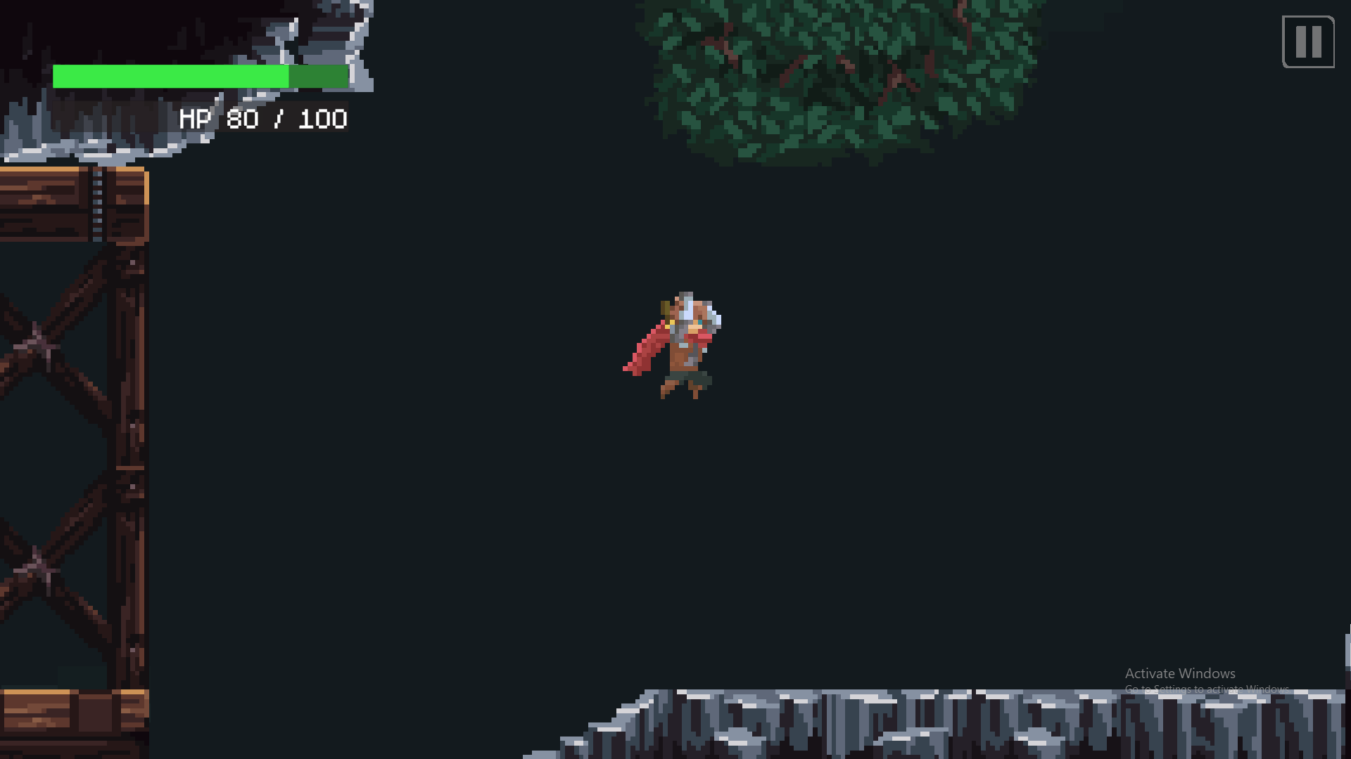

### 

Màn chơi sẽ được thiết kế để người chơi làm quen với môi trường, các loại quái khác. Kích thích sự tò mò, hứng thú với thế giới xung quanh

Bắt đầu đánh boss. Ẩn chứa nhiều hint của cốt truyện. Làm người chơi phải tự tìm hiểu, suy luận cốt truyện của game. Từ đó kích thích tò mò, tìm tòi của người chơi cũng như làm người chơi thêm hứng thú.

## Điều kiện yêu cầu

Không có điều kiện yêu cầu.

## Chi tiết có thể xảy ra

Có các vật phẩm hồi máu nằm rải rác khắp map

Quái vật tấn công thì nhân vật sẽ mất máu, bị đẩy lùi

Nhân vật tấn công trúng quái vật gây 25 sát thương, đòn thứ 3 có hiệu ứng đẩy lùi

Nhân vật bắn cung trúng quái vật, quái vật sẽ mất 15 máu.

Khi máu của nhân vật về 0 thì nhân vật sẽ chết

Khi máu của quái vật về 0 thì quái vật sẽ chết

Khi nhân vật ăn hộp cứu thương, HP sẽ được +20, HP tối đa là 100.

Quái vật có thể tự phát hiện địa hình để di chuyển, không thể bị rơi

Các quái vật bay có thể bay tự do qua các điểm không đứng cố định.

Nhân vật có thể tạo combo để tăng thêm sát thương để tăng đầu ra

Đòn thứ 3 của combo là đòn mạnh có thể đẩy lùi kẻ địch.

Boss có thể tạo combo để tăng sát thương đầu ra ở đòn đánh kế tiếp.

Mỗi đòn của boss đều khiến nhân vật choáng và bị hất đi.

## Cách đánh giá khi qua màn

Đánh bại Boss.

## Phần thưởng khi qua màn

Khi qua màn sẽ đến được màn mới

## Trải nghiệm của người chơi trong màn

Người chơi được trải nghiệm cảm giác nhập vai và giết quái vật, khám phá cốt truyện và đánh boss đầu tiên bước đầu tạo cảm giác nhập vai thú vị, kích thích sự tò mò.

## Động lực để chơi màn sau

Tạo sự kích thích từ hình ảnh và âm thanh, tạo sự ham muốn tìm tòi sâu vào các màn tiếp theo. Mở khóa thêm thế giới và cốt truyện. Khám phá sự thú vị trong game.

# PHẦN 6: GIAO DIỆN

## Mô tả về hệ thống thị giác:

Có HUD, trên HUD sẽ chứa thông tin về máu của người chơi, máu của boss, hiển thị máu mất và máu hồi khi nhân vật bị tấn công hoặc ăn vật phẩm hồi máu, nút pause.

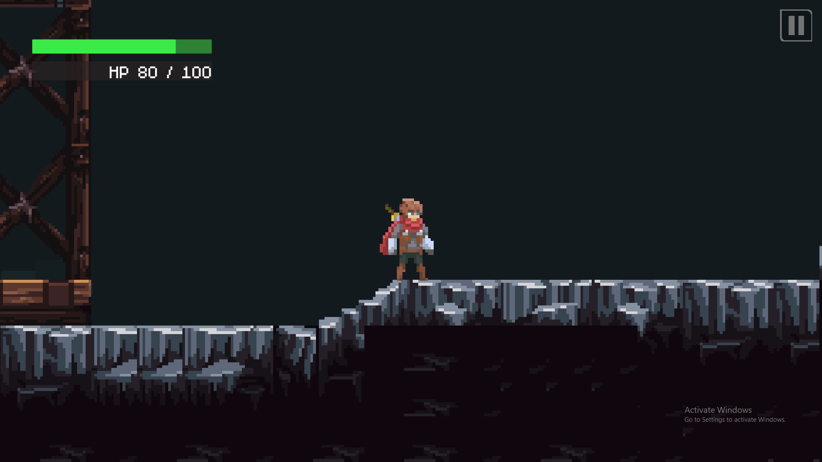

Thanh máu

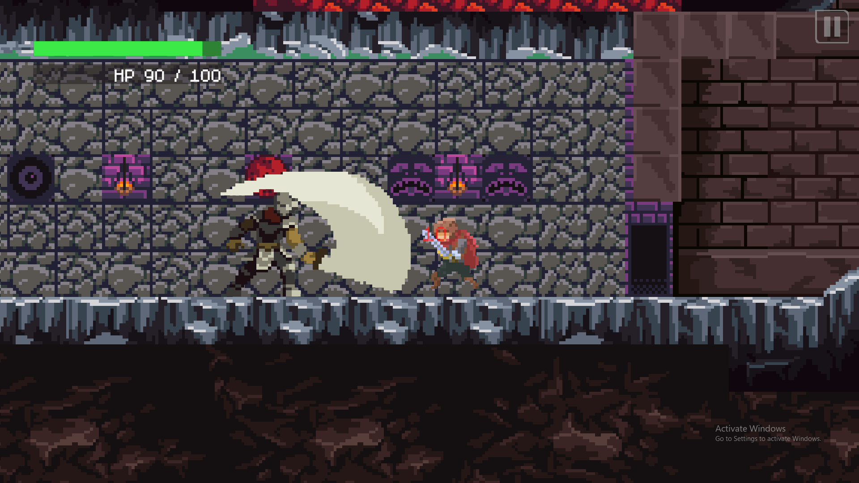

Khi bị tấn công sẽ hiển thị máu bị mất

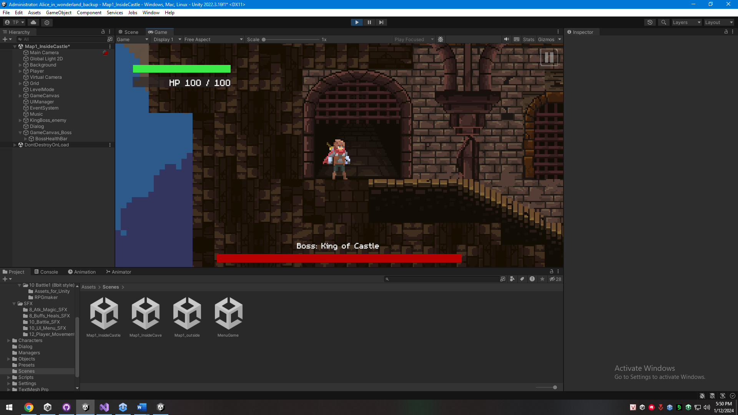

thanh máu của boss

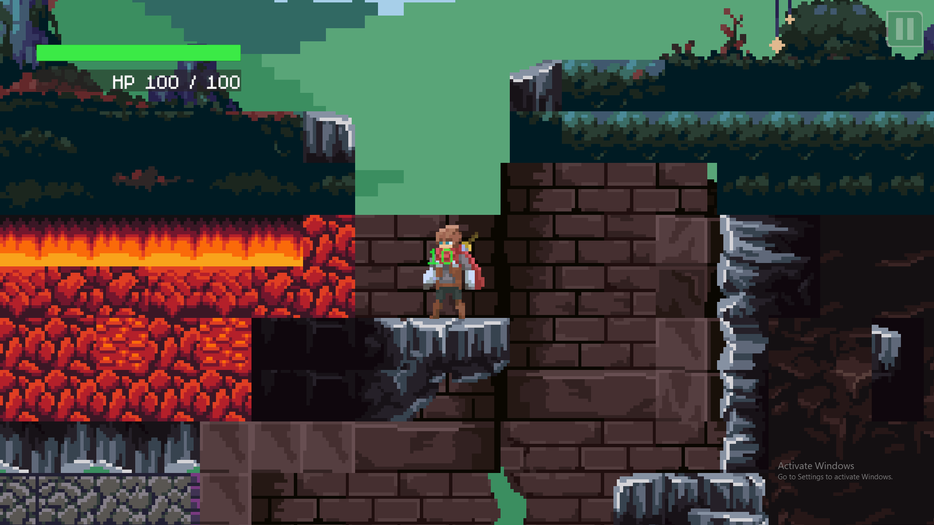

Khi ăn vật phẩm sẽ hiển thị máu được hồi

Menu: Gồm có phần bắt đầu game, chọn level, chỉnh các option của game,Info và thoát game.

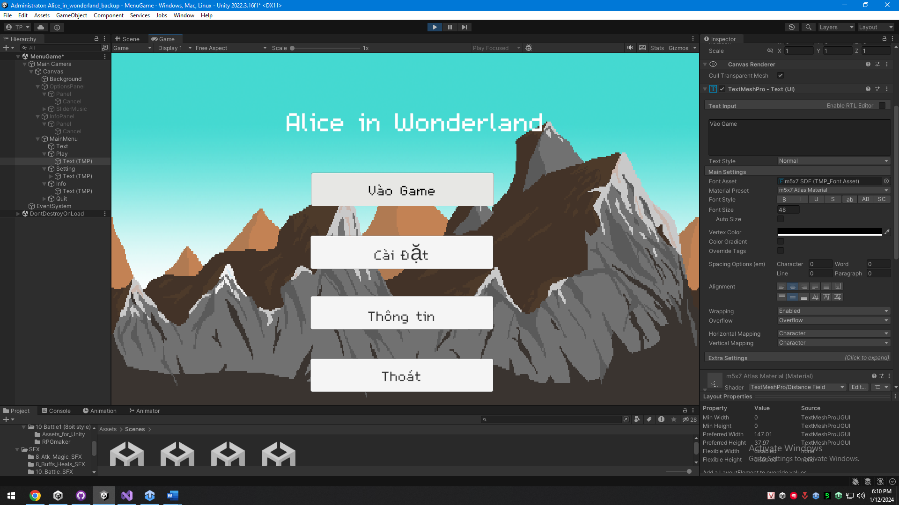

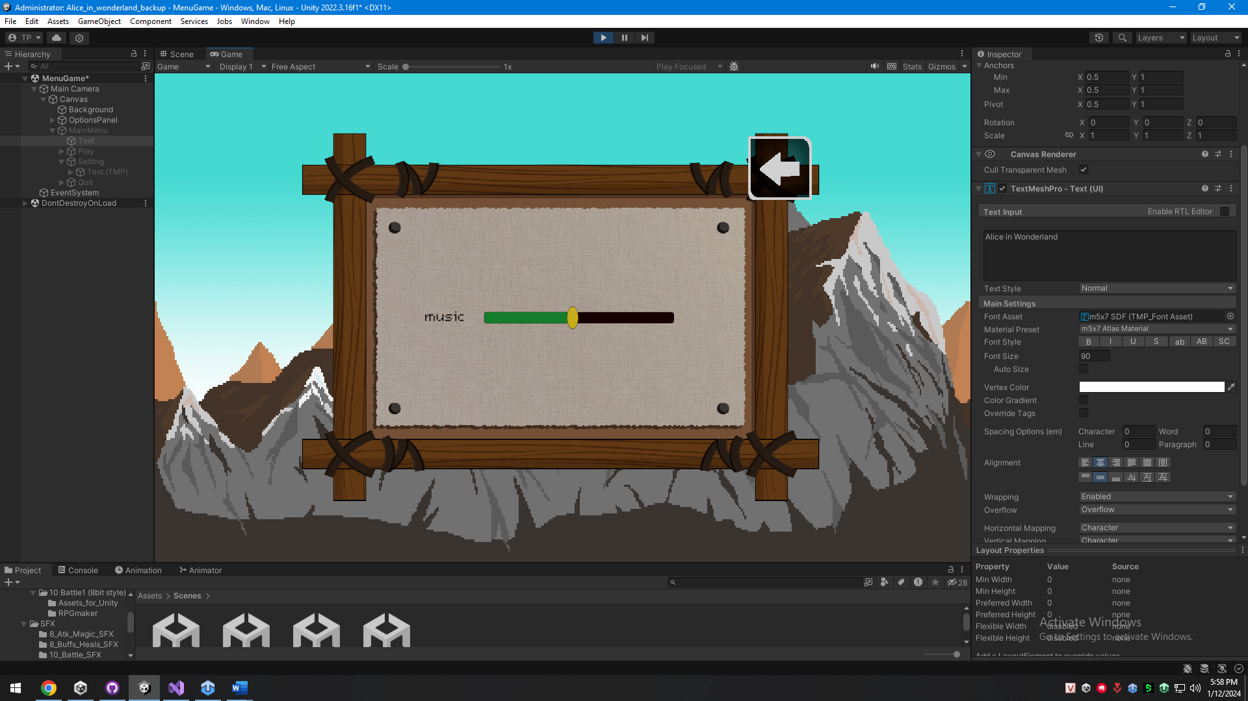

Camera của game thuộc dạng góc nhìn ngưới thứ 3 (TPS)

## Hệ thống điều khiển:

Người chơi sử dụng phím w, a, s, d để di chuyển, sử dụng chuột để chỉnh hướng súng và chuột trái để bắn.

Sử dụng nút Pause để bật thanh menu, hoặc dừng game giữa chừng, có thể sử dụng để chơi lại màn, có thể sử dụng để thoát game.

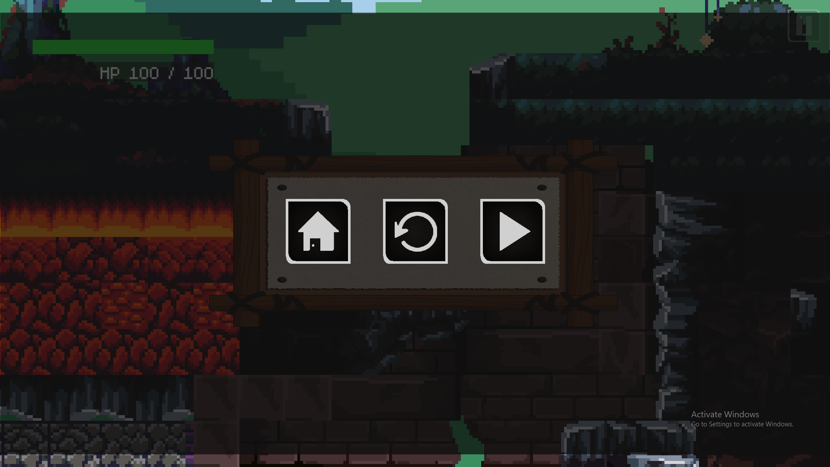

## Audio, music, sound effect:

* + Âm thanh nền.
  + Âm thanh quái vật (Khi chết, khi bị tấn công, khi tấn công và đứng chạy)
  + Âm thanh người chơi (Khi chém,khi bắn cung, khi nhảy,khi bị đánh, khi chết)
  + Hiệu ứng âm thanh khi chọn menu, chọn màn.

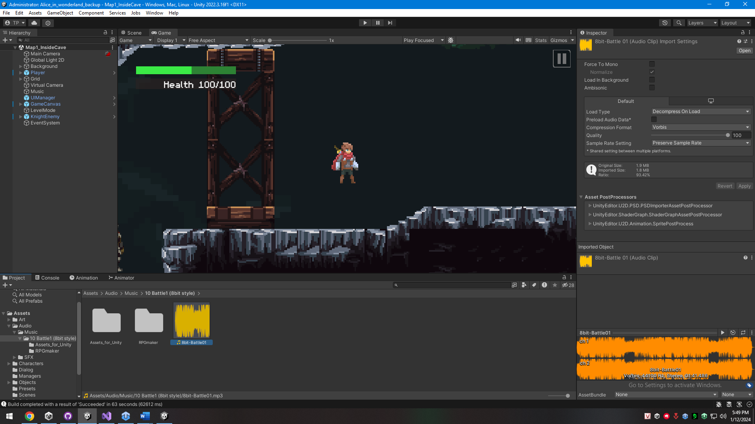

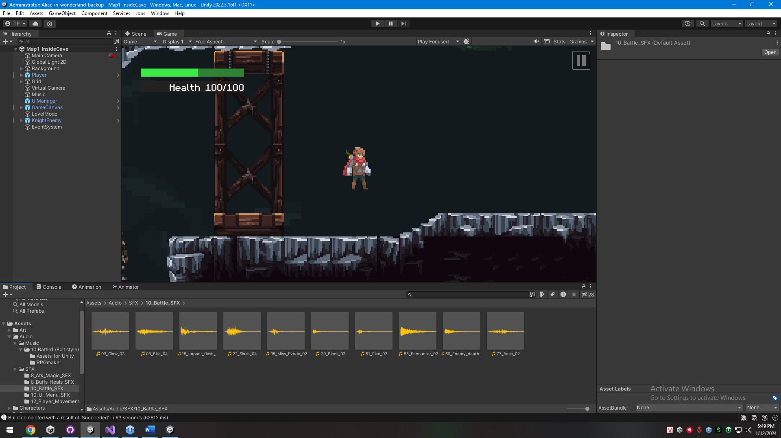

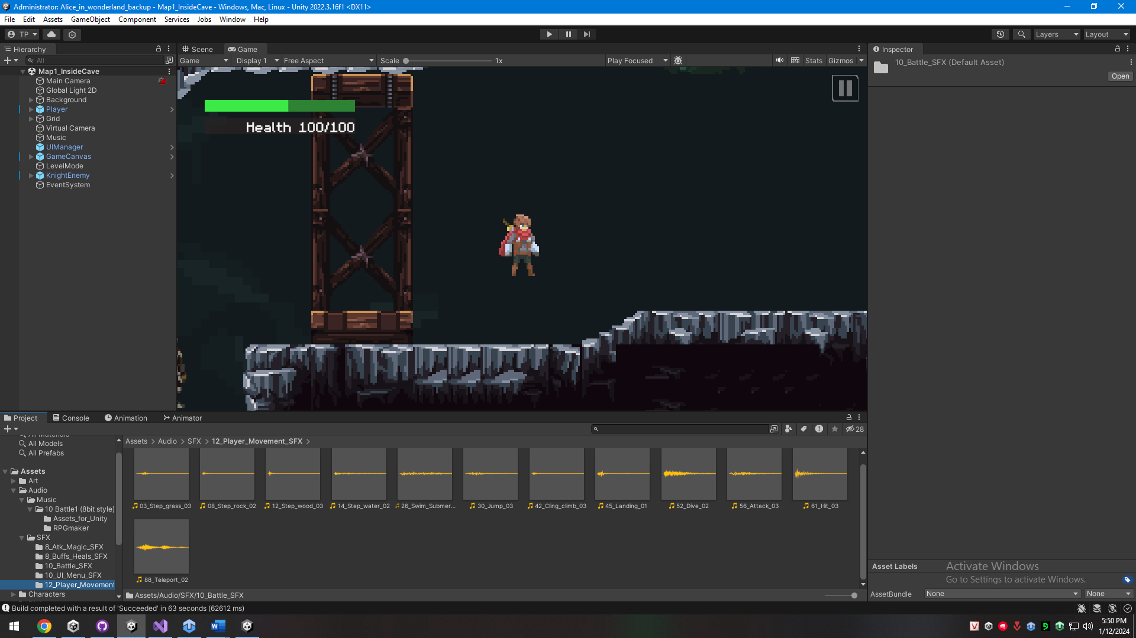

# PHẦN 7: MỘT SỐ HÌNH ẢNH CỦA GAME

